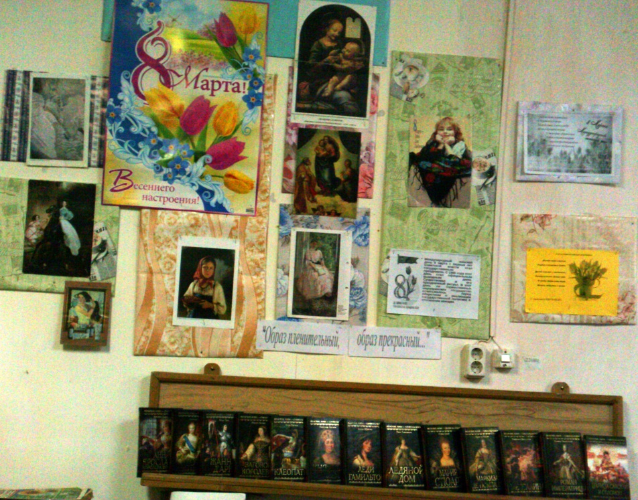
Накануне 8 марта в Медведкинской библиотеке оформлена выставка-вернисаж «Образ пленительный, образ прекрасный», на которой были представлены книги серии «Женские лики-символы веков», а также репродукции известных художников.

Ещё одна выставка оформлена к 8 марта «Всё для женщины». На гей представлены женские журналы, книги с поделками и стихами к женскому дню. Выставка украшена букетом цветов и детскими поделками.


